Общественная ученическая газета МБОУ ПООШ
Сегодня в номере:
С днем Святого Валентина.
С днем защитников Отечества.
Прощай масленица.
8 марта - Международный женский день.

Выпуск № 3 23.03.2012 г.

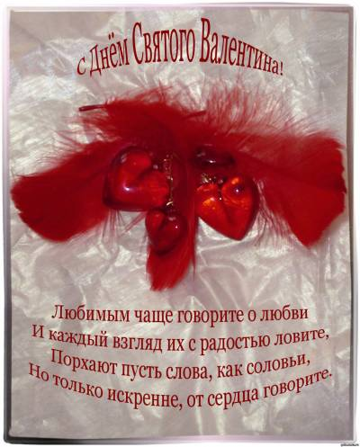
Каждый год 14 февраля в День Святого Валентина земляне рассылают десятки миллионов открыток-валентинок, украшенных традиционными сердечками, розочками, котятками, целующимися ангелочками или голубками. На ура раскупаются коробки с элитным шоколадом, красные розы, трогательные мишки и зайчики, бархатные подушки с признаниями и пожеланиями.
Россияне присоединились к февральскому празднику Святого Валентина не так
давно – всего несколько лет назад, - и теперь тоже с энтузиазмом «валентинят».
Однако не все до сих пор знают, откуда пришел изначально этот праздник. Большинство слышали, что праздник связан с католическим святым, по имени Валентин, который жил в двести каком-то там году до нашей эры, вроде бы в Древнем Риме. Он сильно пострадал от одного из императоров во имя любви.
Согласно одной из романтических легенд, именно Валентин был автором первой любовной открытки. Он влюбился в дочь тюремщика (а та полюбила его), и накануне казни послал ей письмо, на котором написал «От твоего Валентина». Такая подпись используется в валентинках, и по сей день.

Возможно, эта история – лишь плод романтического воображения. Но он приобрел большую популярность. В этот день принято дарить « валентинки» своим родным и близким.
Яковлева Алина 8 класс



С ДНЕМ ЗАЩИТНИКОВ ОТЕЧЕСТВА

Пусть все высоты покоряются,
Ждут уважение и почёт,
Все планы и мечты сбываются,
Всегда во всём везёт.
Идеи и дела блестящие
Пускай приносят вкус побед,
Ведь для мужчины настоящего
задач невыполнимых нет!

23 февраля — один из немногих дней в календаре, когда сильная половина человечества получает законное право принимать от женщин поздравления, благодарность, и, конечно, подарки.
Принято было считать, что 23 февраля 1918 года отряды Красной гвардии одержали свои первые победы под Псковом и Нарвой над регулярными войсками кайзеровской Германии. Вот эти первые победы и стали «днем рождения Красной Армии».
В 1922 году эта дата была официально объявлена Днем Красной Армии. Позднее 23 февраля ежегодно отмечался в СССР как всенародный праздник— День Советской Армии и Военно-Морского Флота. После распада Советского Союза дата была переименована в День защитника Отечества. Для некоторых людей праздник 23 февраля остался днем мужчин, которые служат в армии или в каких-либо силовых структурах. Тем не менее, большинство граждан России и стран бывшего СССР склонны рассматривать День защитника Отечества не столько, как годовщину великой победы или День Рождения Красной Армии, сколько, как День настоящих мужчин. Защитников в самом широком смысле этого слова. Накануне праздника мальчики нашей школы соревновались в силе и ловкости. Принимали поздравления администрации школы и одноклассниц.

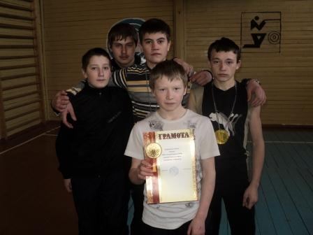

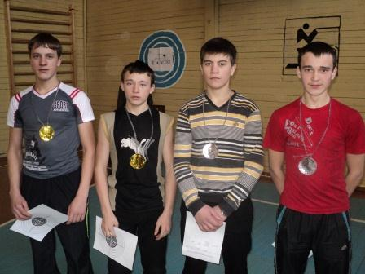

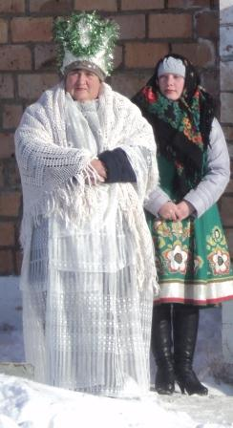
ШИРОКАЯ МАСЛЕНИЦА
Зима подходит к концу. С 20 по 26 февраля россияне отмечали масленичную неделю. «Праздник масленицы (сырной седмицы) сохранился на Руси еще с языческих времён – он связан с проводами зимы и встречей весны, меж тем она признается православной церковью (за исключением сжигания чучела). Подготовительная неделя к Великому посту посвящена с христианской точки зрения одной цели – примирению с ближними, прощению обид, подготовке к покаянному пути.
Для каждого дня Масленицы существует свой определенный традиционный обряд.
Понедельник масленичной недели – это встреча Масленицы.
Вторник – заигрыши (смотрины невест).
Среда – это лакомки (в этот день нужно есть столько, сколько приемлет твоя душа).
По традиции, тещи приглашают к себе в гости на блины своих зятьев вместе с женами.
Четверг - принято называть широким (в этот день принято устраивать санные катания).
Пятница – это тещины вечерки. В этот день зятья приглашают своих тещ на угощение.
Суббота – это заловкины посиделки.
А воскресение называется прощеным. В этот день принято навещать своих родных и близких и просить у них прощения.
Именно в воскресенье мы отмечали "прощание с зимой". Праздник начался театрализованным представлением, на котором присутствовала суровая Зимушка-зима, красавица Весна и другие сказочные персонажи. Затем желающие смогли поучаствовать в конкурсах, помериться силой в перетягивании каната, лазании на столб.
В торговых рядах шла торговля главным атрибутом и символом праздника блинами, пирогами, пельменями. Высоко в небо поднимался дым, распространяя приятный запах шашлыков. По традиции все завершилось сжиганием символа зимы" чучела".
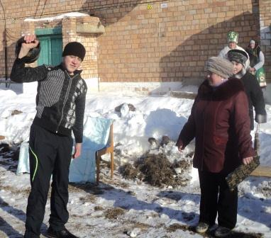
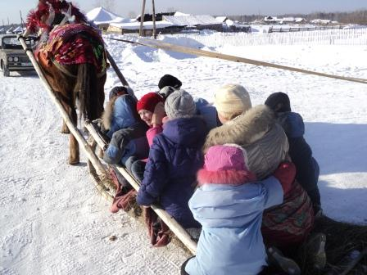




8 марта – женский день.
Пусть первый подснежник
Подарит Вам нежность!
Весеннее солнце подарит тепло!
А мартовский ветер подарит надежду,
И счастье, и радость, и только добро!

8 марта – это самый первый весенний праздник и это даже не простой, а женский праздник. 8-го марта мы празднуем Международный женский день. Как правило, в этот день женщинам, девочкам дарят букеты цветов, красивые слова, заботу и просто внимание. Ребята нашей школы от всей души поздравили одноклассниц, учителей с этим весенним праздником!
Пусть мир вокруг вас наполнится самыми радостными событиями, ваши улыбки будут самыми искренними, а теплый весенний ветерок напомнит:

Вы самые прекрасные!

